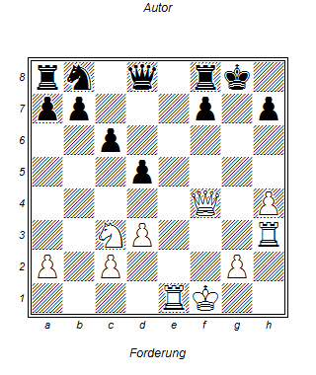

1. Tg3 Kh8
2. Dh6 Tg8
3. Te8!!

Turm nimmt, matt auf g7, Dame nimmt, Df6++